Стихи о здоровье для детей дошкольного возраста
Закалка
По утрам ты закаляйся,
Водой холодной обливайся.
Будешь ты всегда здоров.
Тут не нужно лишних слов.
Ты осанку береги –
Правильно сиди, ходи,
Пей побольше молока –
Кальций нужен нам всегда.
Стих о витамине «С»
«С» – важнейший витамин,
Всем вокруг необходим,
Лучше средства в мире нет
Укреплять иммунитет.
Каждый день съедай лимон –
Будешь крепок и силен,
Перестанешь ты болеть
И от счастья будешь петь!
Всей семьёй в поход мы ходим,
Отдыхаем на природе.
Бегаем и загораем.
Так здоровье укрепляем.
Рано утром мы встаём,
На зарядку все идём,
Потому что физкультура
Укрепляет мускулатуру. 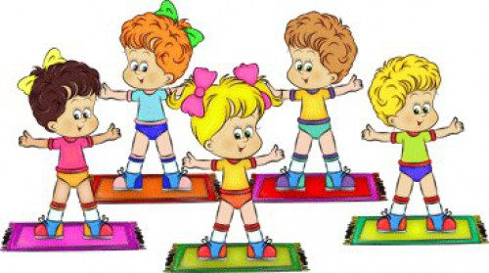
Пословицы и поговорки для детей-дошкольников
Двигайся больше, проживёшь дольше
Ешь чеснок и лук — не возьмёт недуг.
Чистота - залог здоровья.
Тот здоровья не знает, кто болен не бывает.
Кто встал до дня, тот днем здоров.
Где здоровье, там и красота.
Здоровье дороже богатства.

В здоровом теле здоровый дух.

Чистая вода — для хвори беда.

Холода не бойся, по пояс мойся.

Добрым быть — долго жить.

Ходи больше, жить будешь дольше. 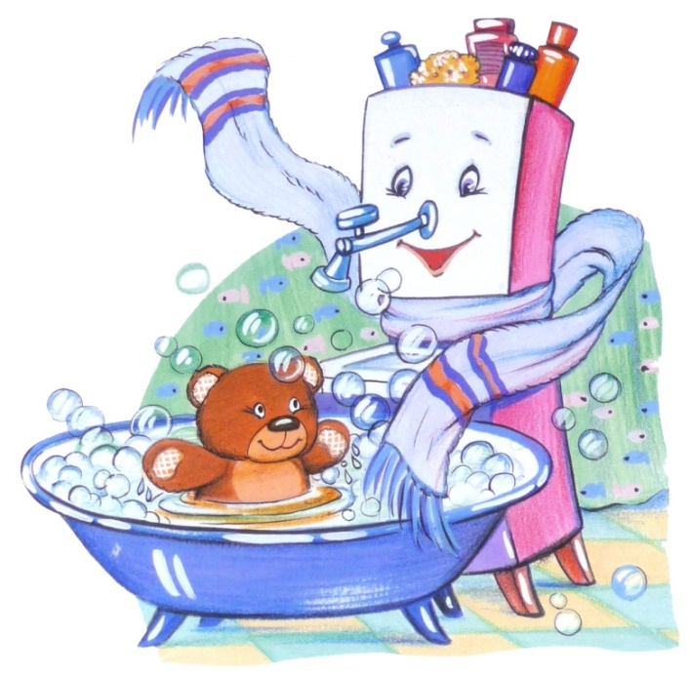
Загадки о здоровье для детей дошкольного возраста

О лекарствах
Хоть ранку щиплет он и жжёт
Отлично лечит — рыжий…
(Йод)
Для царапинок Алёнки
Полный есть флакон…
(Зеленки)
Никогда не унываю
И улыбка на лице,
Потому что принимаю
Витамины…
(А, В, С)
Я под мышкой посижу
И что делать укажу:
Или разрешу гулять,
Или уложу в кровать.
(Градусник)
Очень горький — но полезный!
Защищает от болезней!
И микробам он не друг –
Потому что это —
(Лук)

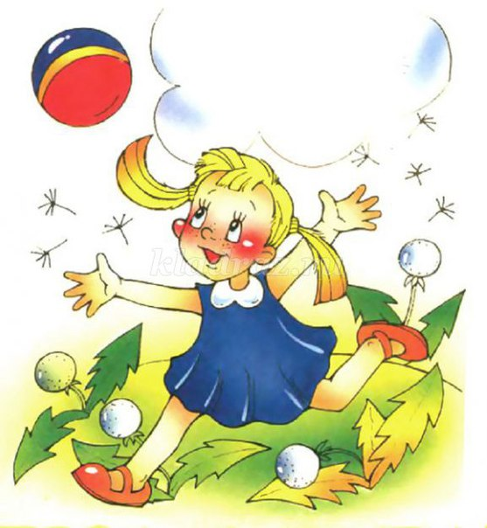
Потешки и песенки для детей о здоровье
За осанкой не слежу,
Скрученный весь день хожу.
Чтобы мне здоровым быть,
Надо за спиной следить.
Нужно спину так держать,
Чтобы ровненько стоять.
Люди смотрят не дыша:
Ох, осанка хороша!
*****

Утром, ровно в семь часов,
Я встаю с кроватки.
Для пробежки я готов,
А также для зарядки!
*****
Буду по лесу гулять,
Буду тело закалять.
Я здоровым быть мечтаю,
Свои мускулы качаю.
*****
Чище мойся, воды не бойся.
Нужно мыться непременно
Утром, вечером и днём,
Перед каждою едою,
После сна и перед сном.
*****
Тёплою водою
Руки чисто мою.
Кусочек мыла я возьму
И ладошки им потру.

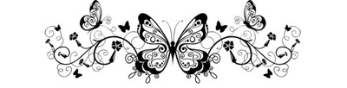

Физкультминутки для детей
«Пальчиковая гимнастика»
Раз, два, три, четыре, пять,
Вышли пальчики гулять.
Этот пальчик в лес пошел,
Этот пальчик гриб нашел,
Этот резал,
Этот ел,
Ну а этот – лишь глядел!
Держат перед собой кулачек, разгибают мизинчик, разгибают безымянный пальчик, разгибают средний пальчик, разгибают указательный пальчик, разгибают большой пальчик и щекочут ладошку.
«Зарядка»
Сказку мы слушали, песенку пели,
Устали немножко, отдохнуть захотели.
Мы присели: раз-два! Раз-два!
Встали, наклонились: раз-два! Раз-два!
Повернулись вправо: раз-два! Раз-два!
Повернулись влево: раз-два! Раз-два!
А сейчас на месте попрыгаем мы.
Скоро мы вырастем вот до такой высоты!
Дети выполняют движения в соответствии с текстом.
«Божья коровка»
Вокруг себя покружились
И в божьих коровок превратились
Божьи коровки, покажите ваши головки
Носики, ротики, крылышки –
Ручки, ножки, животики
Божьи коровки, поверните на право головки,
Божьи коровки, поверните налево головки,
Ножками притопните, крылышками хлопните
Друг к другу повернулись и мило улыбнулись.
(Кружатся, показывают названные части тела, повороты головой вправо,
повороты головой влево, топают ногами, хлопают руками,
поворачиваются, улыбаются, садятся.
Литература:
- http://nsportal.ru/detskiy-sad/raznoe/2014/12/27/poteshki-i-pesenki-o-zdorove
- http://lecheniedetej.ru/zozh/zagadki-poslovicy-pro-zdorove.html
- http://mamulichkam.ru/pogovorki-poslovicy-zdorove-boleznyah/
- http://beauty-in-health.net/stihi/stihi-o-zdorove-dlya-detej/

